**“Factores que inciden en el acceso de las Mujeres a cargo de Responsabilidad en empresas privadas del Sector Lácteo de la -regional de Villa María”**

En Argentina, tanto la brecha salarial como la desigualdad en el acceso a cargos de responsabilidad en estructura organizacionales no pueden ser explicadas por un déficit de capacitación de las mujeres o la falta de motivación para ocupar cargos de responsabilidad. Estudios señalan la importancia del peso de los estereotipos culturales y de la discriminación de género a la hora de explicar la ausencia de mujeres en cargos jerárquicos. A su vez, en el mundo laboral, no sólo se produce la división de territorios laborales femeninos y masculinos sino que, a ello, se suma la construcción de una estructura valorativa androcéntrica en cuanto a los atributos necesarios para ocupar determinadas posiciones críticas. UNICEF 2019, releva que en el 31% de las empresas en Argentina no hay mujeres en los puestos jerárquicos y la situación se profundiza en las empresas de alimentos y bebidas (44%), otras manufacturas (40%) y en el sector comercio (41%). En la rama de actividad de productos lácteos a Nivel Nacional, la proporción de mujeres que ocupa puestos según nivel de jerarquía es la siguiente: Gerencia: 13,6%, Jefatura: 15,3% y Personal No Jerárquico 22,6%.

En Argentina la presencia de mujeres en el tambo y la industria láctea es significativa respecto de otras actividades agropecuarias, lo que manifiesta la necesidad de poner sobre la mesa algunas discusiones cómo: cuáles son hoy las coordenadas de los roles de las mujeres en el sector, cómo construir escenarios de equidad e igualdad dentro de la actividad a nivel organizacional.

El objetivo del artículo es la descripción de los factores que inciden en el acceso y/o promoción de las mujeres a los puestos de responsabilidad a nivel internacional, nacional y regional base para la construcción de instrumentos de recolección de datos en empresas lácteas de Villa María y región. La metodología se basa en una revisión teórica de trabajos de especialistas reconocidos en el tema, seleccionando enfoques que se consideran de mayor interés, se identificaran los puntos de coincidencia, y se integraran criterios de diferentes autores que se complementan.

Palabras Claves:

Liderazgo- Femenino- Equidad- Empoderamiento

A nivel mundial, el 32,4 % de los puestos de alta dirección en empresas medianas ahora están ocupados por mujeres, un aumento de solo medio punto porcentual (pp) desde 2022 y solo 13 pp desde el año 2004. A este ritmo solo el 34% de los puestos de liderazgo senior estarán ocupados por mujeres en 2025. Según el informe Global Gender Gap del Foro Económico Mundial (WEF), se necesitarán otros 132 años para abordar la brecha global de género[1]. La dificultad del acceso de las mujeres a puestos de responsabilidad es un tema abordado desde diferentes perspectivas, donde las mismas revelan que las mujeres se enfrentan en mayor medida que los hombres a obstáculos de diversa naturaleza cuando tratan de ocupar posiciones de responsabilidad en las organizaciones.

La dificultad del acceso de las mujeres a puestos de responsabilidad es un tema abordado desde diferentes perspectivas, donde las mismas revelan que las mujeres se enfrentan en mayor medida que los hombres a obstáculos de diversa naturaleza cuando tratan de ocupar posiciones de responsabilidad en las organizaciones. Estos obstáculos están referidos tanto a percepciones y creencias como a aspectos propios de la estructura organizacional y social (Cuadrado, Navas y Molero, 2006). En el marco antes considerado, la reducida presencia de las mujeres en cargos de responsabilidad puede ser explicada por el efecto acumulativo de la existencia de una serie de obstáculos, algunos presentes desde el inicio de la carrera profesional y que persisten - probablemente, en forma creciente- hasta el momento de ascender al nivel más alto alcanzable en la profesión u organización (Lopez, I., Escot Mangas, L., Fernández Cornejo, J. y Mateos de Cabo, R., 2008). Varios autores han clasificado las barreras de diversas maneras. Algunos aluden a factores internos y externos (Agut y Martín, 2007; Pizarro y Guerra, 2010). Otros los clasifican en individuales, situacionales, y ambientales (Terjesen y Singh, 2008). En relación a las posturas descriptas en la última parte del párrafo previo, los factores internos –o endógenos- son aquellas características de las mujeres como falta de autoestima e inseguridad, que Terjesen y Singh (2008) clasifican como individuales, y también incluyen la falta de ambición, de confianza y de liderazgo para influenciar a otros. Aspectos que muchos vinculan con la identidad de género femenino, donde no se cultivan por parte de la mujer actitudes asociadas a funciones de poder y autoridad. Por otro lado, también se deben tener en cuenta variables como la supuesta baja autoeficacia de las mujeres en algunas áreas tradicionalmente masculinas, debido entre otras razones a la menor experiencia y a la falta de una estrategia de carrera. Los hombres siempre se plantean una carrera profesional que luego ejecutarán mejor o peor, planteándose, desde el inicio de su formación, qué estrategia quieren seguir. En el caso de la mujer, ésta tiene tantas encrucijadas en las que tiene que ir decidiendo que, muchas veces, no se marca una estrategia.

Por otro lado, los factores externos –o exógenos- hacen referencia a la cultura de la organización y los procesos de reclutamiento, selección y promoción que terminan penalizando a las mujeres con hijos y a las que solicitan licencias por maternidad (Catalyst, 2004). En el primer caso, la variable principal es la cultura social que determina una relación asimétrica de poder entre hombres y mujeres en el establecimiento de los roles de género. Esto, por otro lado, se complementa con la presencia de ciertos estereotipos que se plasman dentro de la organización, razón por la cual los factores sociales y organizacionales ponen de evidencian el predominio de los valores masculinos, que han generado estructuras, normas, valores y creencias que obstaculizan el desarrollo profesional de las mujeres (Sarrió, 2004). Son externos igualmente los factores situacionales que aluden a las responsabilidades familiares de las mujeres que pueden limitar su compromiso con la organización y dificultan el establecimiento de redes corporativas que les permiten establecer relaciones con personas en el poder. Por último, los ambientales se refieren al contexto social, económico y político de las organizaciones y, por ende, a los estereotipos del entorno familiar y educativo que distinguen entre lo femenino y lo masculino (Zabludowsky, 2007; Cárdenas de Santamaría, 2007; Kaufmann, 2009). Adicionalmente, existen otros condicionantes sociales y organizacionales como la segregación y discriminación laboral, las menores oportunidades de desarrollo dentro de las organizaciones, la ausencia de políticas laborales consolidadas que favorezca la conciliación de la vida laboral y familiar y la dificultad para compartir las responsabilidades domésticas y de cuidado de los hijos (Agut y Martín, 2007).

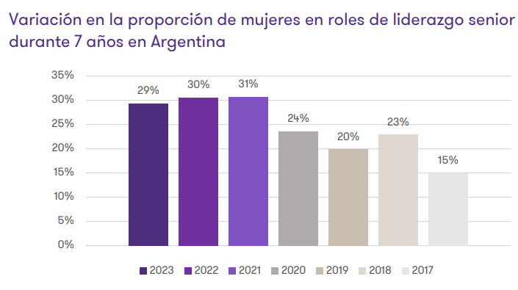

Fuente: Mujeres Directivas 2023. La búsqueda de la paridad Reporte (Women in Business)

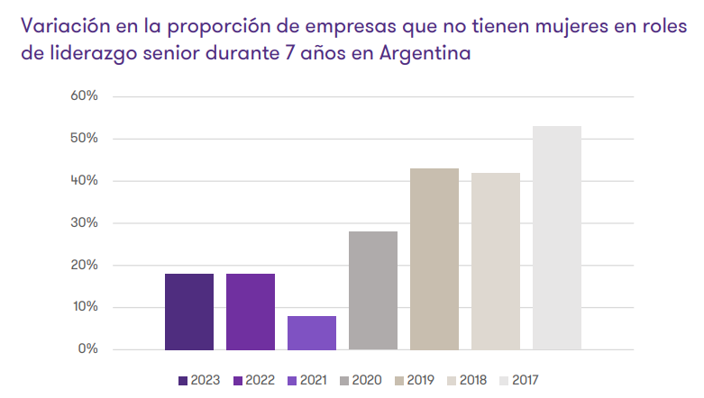

Fuente: Mujeres Directivas 2023. La búsqueda de la paridad Reporte (Women in Business)

Las presiones externas en torno a los factores ambientales, sociales y de gobierno corporativo están exigiendo la creación de nuevas estrategias, incluido un impulso decidido hacia más mujeres en la alta dirección. El establecimiento de estándares y regulaciones globales está ejerciendo presión sobre las empresas para formar equipos de liderazgo diversos. Resulta importante destacar que las empresas que ofrecen trabajo híbrido, flexible o desde el hogar obtienen mejores resultados cuando se trata de mujeres en la alta dirección. Cuanto más flexible es el lugar de trabajo, más mujeres entrar en puestos de liderazgo senior. Si bien algunas voces de la alta gerencia en Davos pidieron la necesidad de regresar a la oficina, se necesita precaución. Las empresas basadas en oficinas tienen el porcentaje más bajo de mujeres en la alta dirección. El trabajo flexible no está exento de desafíos, las empresas deben asegurarse de contar con una cultura que apoye y facilite el trabajo flexible. El riesgo es que las empresas vuelvan a los hábitos previos a la pandemia.

Conclusiones

Ha habido un progreso positivo en la proporción de mujeres en puestos de alta dirección. Las primeras señales son que este progreso podría recibir un impulso significativo a partir de cambios en las formas de trabajar después de la pandemia, que se han adoptado a escala mundial. La captación de programas de apoyo y bienestar y la apuesta por la claridad y la igualdad de oportunidades también podrían incrementar el porcentaje. Sin embargo, el hecho de que el progreso sea constante, e incluso corra el riesgo de retroceder, demuestra la importancia y la urgencia de comprometerse con acciones más intencionales para aumentar el porcentaje de mujeres en la alta dirección. La mayoría de las empresas ahora están en el club del 30%, pero dado el lento progreso desde que alcanzaron este punto de inflexión, se debe impulsar un progreso más significativo: impulsar la paridad. Los gobiernos, inversores y clientes no aceptarán menos. Al inculcar estas medidas positivas para acelerar el progreso, también se debe proteger de los posibles impactos negativos sobre las mujeres.

1. Grant Thornton Mujeres en los Negocios 2023.